Неизвестное об известном
1. Ян Ван Гельмонд в 1630 году провел опыт: Он выращивал маленькое деревце ивы в глиняном горшке. Масса земли была в горшке была 80 кг, маленькое деревце весом 2 кг. И добавлял в него только воду. По истечении 5 лет он взвесил почву и увидел, что ее масса уменьшилась всего на 60 гр., а масса растения увеличилась на 58 кг. Из своего эксперимента он сделал вывод, что прибыль веса у растения осуществляется за счет воды. Правильный ли вывод он сделал???
Ваш ответ: ____________________________________________________________________________________________________________________________________________________________________________________________________
2.Интересный опыт был осуществлён английским химиком Джозефом Пристли в 1771 году. С помощью простого опыта он доказал, что животные делают воздух непригодным для дыхания, а растения его очищают. На окне освещенном солнцем ученый накрыл стеклянным колпаком живую мышь, которая достаточно быстро умерла. Но когда ученый под колпак положил веточку растения, то мышь чувствовала себя как обычно и осталась жива.
Как вы думаете почему так произошло?
_________________________________________________________________________________________________________________________________________________________________________________________________________________________________________________________________
3.Климент Аркадьевич Тимирязев сказал: « Дайте самому лучшему повару сколько угодно свежего воздуха, сколько угодно солнечного света и целую речку чистой воды и попросите чтобы из всего этого он приготовил Вам сахар, крахмал, зерно, - и он решит, что вы нам ним смеетесь. Но то, что нам кажется совершенно фантастическим, беспрепятственно совершается в зеленых листьях растений».
Итак о каком процессе идет речь???
Ваш ответ ______________________________________________________________________________

- Строение хлоропласта
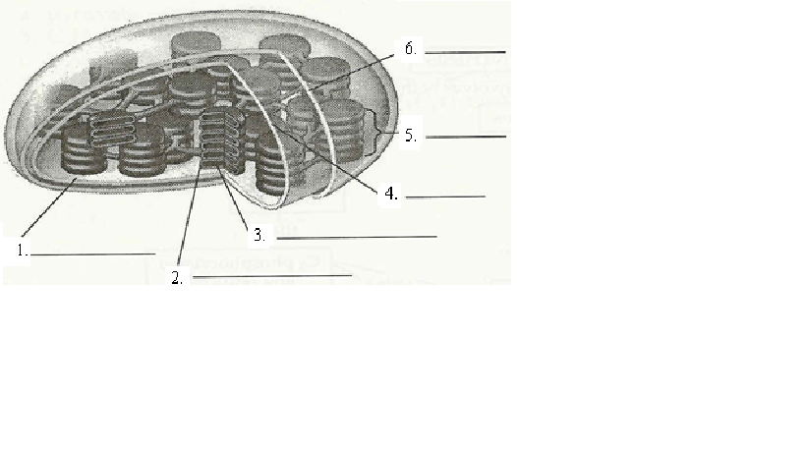

- Протекание фотосинтеза
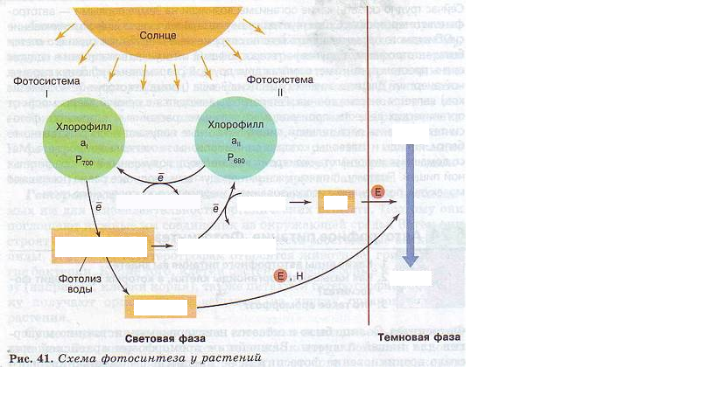
- Формула фотосинтеза
_______________________________________________________________________________
- Проведение опыта.
Что произойдет с листом? Объясните полученный результат с помощью схемы приведенной ниже.
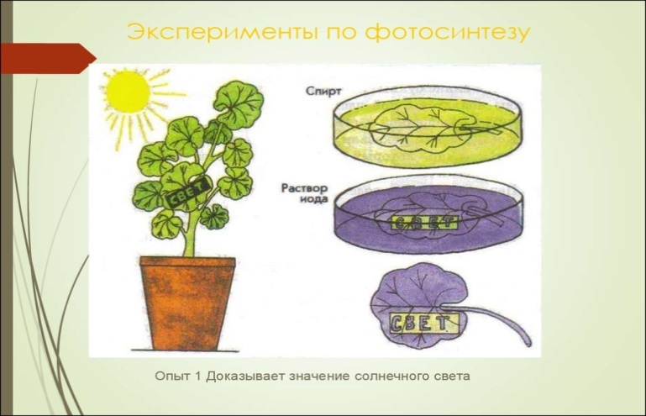

1.Что первоначально образуется в листе? _________________________________________________
2.Почему часть листа на которой находилась картонная фигурка, не окрасилась?
________________________________________________________________________________________________________________________________________________________________________
3.Что происходит с нерастворенным в воде крахмалом под действием особых веществ?
__________________________________________________________________________________________________________________________________________________________________________

